Materia: Lengua
Profesor: Sonia Ledesma
Curso: 2° A

Bibliografías: PRÁCTICAS DEL LENGUAJE 1, Ed. Estrada, Nueva edición HUELLAS (2017). Vamos a trabajar los temas que faltan desarrollar
Trabajo Práctico N ° 2
Tema: Talleres interdisciplinarios. Objetos con historia
Objetivos específicos:
- Desarrollar estrategias cognitivas y metacognitivas de lectura para abordar diversos tipos de textos (memorias, noticias, cuentos, pinturas) en distintos soportes, con el fin de interpretar críticamente el contexto provincial.
Introducción
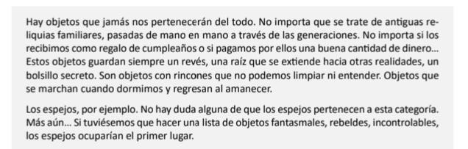
Los objetos son testigos del paso del tiempo, como, por ejemplo, el banco de piedra en la farmacia de El Bajo. Lean el siguiente fragmento de la novela El espejo africano de Liliana Bodoc:

Así como en el fragmento, Liliana Bodoc destaca la importancia de los objetos y las historias que estos guardan como “un bolsillo secreto”; seguramente en sus hogares existen objetos que fueron pasando a lo largo de las generaciones, siendo testigos de la historia familiar.

Actividad 1: Piensen en algún objeto personal o familiar sobre el que puedan contar una historia. Averigüen a quién perteneció, cómo llegó a la casa, si fue utilizado para otra cosa en el pasado, para qué se usa actualmente, qué sentimientos o emociones les genera, etc. Luego completen la siguiente plantilla:
